Огород круглый год .
Цикл наблюдений в старшей группе ДОУ
С детьми устраивают «огород круглый год»: в один ящик сажают лук-репку и дольки чеснока на зелень, в другой — корнеплоды свеклы, петрушки, сельдерея. Все, что прорастет, можно использовать как витаминную добавку к обеду. В специальном ящике можно выращивать по 1—2 экземпляра комнатных сортов огурца, томата, горошка. «Огород круглый год », позволит познакомить детей с особенностями выращивания некоторых овощных культур, получить витаминную зелень, в которой весной так нуждается человеческий организм.
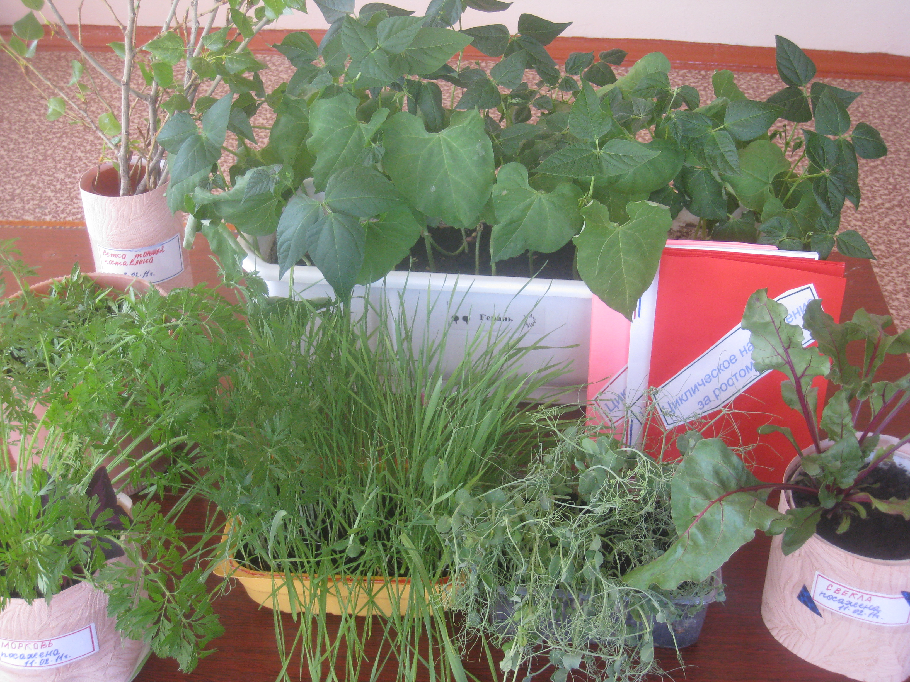

Отдельно от огорода в 2—3 стеклянные (майонезные) банки сажают луковицы с дидактической целью, создавая для них разные условия: для одной — тепло, воду, свет; для другой — тепло, темноту; для третьей — холод, воду, свет. Организуя такой опыт и проводя с детьми регулярные еженедельные наблюдения за прорастанием лука с последующим фиксированием результатов с помощью рисунков в календаре, воспитатель достигает очень многого — на конкретном примере убеждает детей в значимости отдельных факторов внешней среды для роста и развития растений.

Наблюдение 1. «Выращиваем лук».
Цель: вызвать у детей познавательный интерес к выращиванию этой огородной культуры, желание наблюдать за изменениями в луковицах в зависимости от условий; учить создавать ситуацию опыта, делать зарисовки.
Собрав детей вокруг большого стола, воспитатель предлагает рассмотреть луковицы, сравнить их. Подводит ребят к выводу: луковицы одинаковые по величине, форме; все три в коричневых сухих чешуйках, твердые на ощупь. Затем уточняет, какие условия нужны для того, чтобы луковицы проросли и дали зелень. Предлагает проращивать их по-разному — у одной будут все три необходимых условия: свет, вода, тепло; у другой будет вода и тепло, но не будет света (луковицу надо поставить в темный шкаф или плотно накрыть черным колпаком); у третьей будет свет и вода, но она будет стоять в холодном месте (между рамами окна или т. п.). «Интересно, что получится?» — говорит воспитатель и дает детям возможность высказаться, сделать предположения. «Не знаю, не знаю, что будет,— заключает он,— давайте создадим для луковиц разные условия и будем наблюдать. А чтобы нам интересно было сравнивать луковицы, мы их зарисуем по трафаретам и на каждой баночке приклеим кружочки-обозначения — в каких условиях растет каждая луковица».
Одни дети наливают воду в баночки, ставят луковицы, приклеивают кружочки, другие делают зарисовки на странице календаря. В заключение воспитатель сообщает: «Через неделю, в этот же день, мы будем рассматривать луковицы и снова их рисовать».
Наблюдение 2. «Выращиваем лук».
Цель: учить детей замечать изменения, которые происходят у прорастающих луковиц, связывать эти изменения (начало прорастания) с наличием благоприятных условий — воды, света, тепла; учить сравнивать луковицы, замечать разницу в прорастании и связывать ее с тем, что все луковицы находятся в разных условиях: одна луковица — в самых хороших (есть свет, тепло, вода), поэтому она лучше всех проросла, у нее более длинные корни и зелень, у другой есть тепло и влага, но нет света, она тоже хорошо проросла, но только листья загнутые и желтые; третья имеет влагу, свет, но сидит в холоде—она почти совсем не проросла; учить связывать причину и следствие, правильно строить суждения и делать выводы.
В начале разговора воспитатель уточняет, сколько прошло времени со дня посадки луковиц: «Мы сажали лук на прошлой неделе, в четверг. Сегодня тоже четверг, значит, прошла целая неделя. Ее можно представить цветной полоской, которая состоит из семи квадратиков-дней разного цвета, как в нашем календаре природы. Эту «полоску времени» мы приклеим на страницу, на которой будем рисовать лук».
Наблюдение 3. «Выращиваем лук».
Цель: учить детей замечать изменения в росте луковиц (зелени, корней), связывать их с условиями, в которых находится каждое растение; делать зарисовки с натуры, пользуясь трафаретами; отмечать истекшую неделю в календаре «полоской времени».
Наблюдение 4. «Выращиваем лук».
Цель: учить детей замечать изменения в состоянии растущих луковиц, фиксировать различия и связывать, их с неодинаковыми условиями жизни, зарисовывать луковицы с натуры.
Наблюдение 5. «Выращиваем лук».
Цель: развивать в детях наблюдательность — умение замечать изменения в росте растений, связывать эти изменения с условиями, в которых они находятся, правильно отражать наблюдения в рисунке.

